Проектирование программных систем

Лекция. Архитектурное проектирование. Структурирование системы

Большие системы всегда можно разбить на подсистемы, предоставляющие связанные наборы сервисов. Архитектурным проектированием называют первый этап процесса проектирования, на котором определяются подсистемы, а также структура управления и взаимодействия подсистем. Целью архитектурного проектирования является описание архитектуры программного обеспечения.
Ранее рассматривалась общая структура процесса проектирования. На рисунке 12 была представлена модель процесса проектирования, первым этапом которого является архитектурное проектирование, служащее соединяющим звеном между процессом проектирования и процессом разработки требований к создаваемой системе. В идеале в спецификации требований не должно быть информации о структуре системы. В действительности же это справедливо только для небольших систем. Архитектурная декомпозиция системы необходима для структуризации и организации системной спецификации. Модель системной архитектуры часто является отправной точкой для создания спецификации различных частей системы. В процессе архитектурного проектирования разрабатывается базовая структура системы, т.е. определяются основные компоненты системы и взаимодействия между ними.
Существуют различные подходы к процессу архитектурного проектирования, которые зависят от профессионального опыта, а также мастерства и интуиции разработчиков. И все же можно выделить несколько этапов, общих для всех процессов архитектурного проектирования.
1. Структурирование системы. Программная система структурируется в виде совокупности относительно независимых подсистем. Также определяются взаимодействия между подсистемами.
2. Моделирование управления. Разрабатывается базовая модель управления взаимоотношениями между частями системы.
3. Модульная декомпозиция. Каждая определенная на первом этапе подсистема разбивается на отдельные модули. Здесь определяются типы модулей и типы их взаимосвязей.
Как правило, эти этапы перемежаются и накладываются друг на друга. Этапы повторяются для более детальной проработки архитектуры до тех пор, пока архитектурный проект не будет удовлетворять системным требованиям.
Четких различий между подсистемами и модулями нет, но, думается, будут полезными следующие определения.
1. Подсистема — это система (т.е. удовлетворяет "классическому" определению "система"), операции (методы) которой не зависят от сервисов, предоставляемых другими подсистемами. Подсистемы состоят из модулей и имеют определенные интерфейсы, с помощью которых взаимодействуют с другими подсистемами.
2. Модуль — это обычно компонент системы, который предоставляет один или несколько сервисов для других модулей. Модуль может использовать сервисы, поддерживаемые другими модулями. Как правило, модуль никогда не рассматривается как независимая система. Модули обычно состоят из ряда других, более простых компонентов.
Результатом процесса архитектурного проектирования является документ, отображающий архитектуру системы. Он состоит из набора графических схем представлений моделей системы с соответствующим описанием. В описании должно быть указано, из каких подсистем состоит система и из каких модулей слагается каждая подсистема. Графические схемы моделей системы позволяют взглянуть на архитектуру с разных сторон. Как правило, разрабатывается четыре архитектурные модели.
1. Статическая структурная модель, в которой представлены подсистемы или компоненты, разрабатываемые в дальнейшем независимо.
2. Динамическая модель процессов, в которой представлена организация процессов во время работы системы.
3. Интерфейсная модель, которая определяет сервисы, предоставляемые каждой подсистемой через общий интерфейс.
4. Модели отношений, в которых показаны взаимоотношения между частями системы, например поток данных между подсистемами.
Ряд исследователей при описании архитектуры систем предлагают использовать специальные языки описания архитектур. В них основными архитектурными элементами являются компоненты и коннекторы (объединяющие звенья); эти языки также предлагают принципы и правила построения архитектур. Однако, как и другие специализированные языки, они имеют один недостаток, а именно: все они понятны только освоившим их специалистам и почти не используются на практике. Фактически использование языков описания архитектур только усложняет анализ систем. Поэтому я считаю, что для описания архитектур лучше использовать неформальные модели и системы нотации, подобные предлагаемой, например унифицированный язык моделирования UML.
Архитектура системы может строиться в соответствии с определенной архитектурной моделью. Очень важно знать эти модели, их недостатки, преимущества и возможности применения.
Вместе с тем архитектуру больших систем невозможно описать с помощью какой-либо одной модели. При разработке отдельных частей больших систем можно использовать разные архитектурные модели. Но в этом случае архитектура системы может оказаться слишком сложной, поскольку будет построена на комбинации различных архитектурных моделей. Разработчик должен подобрать наиболее подходящую модель, затем модифицировать ее соответственно требованиям разрабатываемого ПО.
Архитектура системы влияет на производительность, надежность, удобство сопровождения и другие характеристики системы. Поэтому модели архитектуры, выбранные для данной системы, могут зависеть от нефункциональных системных требований.
1. Производительность. Если критическим требованием является производительность системы, следует разработать такую архитектуру, чтобы за все критические операции отвечало как можно меньше подсистем с максимально малым взаимодействием между ними. Чтобы уменьшить взаимодействие между компонентами, лучше использовать крупномодульные компоненты, а не мелкие структурные элементы.
2. Защищенность. В этом случае архитектура должна иметь многоуровневую структуру, в которой наиболее критические системные элементы защищены на внутренних уровнях, а проверка безопасности этих уровней осуществляется на более высоком уровне.
3. Безопасность. В этом случае архитектуру следует спроектировать так, чтобы за все операции, влияющие на безопасность системы, отвечало как можно меньше подсистем. Такой подход позволяет снизить стоимость разработки и решает проблему проверки надежности.
4. Надежность. В этом случае следует разработать архитектуру с включением избыточных компонентов, чтобы можно было заменять и обновлять их, не прерывая работу системы.
5. Удобство сопровождения. В этом случае архитектуру системы следует проектировать на уровне мелких структурных компонентов, которые можно легко изменять. Программы, создающие данные, должны быть отделены от программ, использующих эти данные. Следует также избегать структуры совместного использования данных.
Очевидно, что некоторые из перечисленных архитектур противоречат друг другу. Например, для того чтобы повысить производительность, необходимо использовать крупномодульные компоненты, в то же время сопровождение системы намного упрощается, если она состоит из мелких структурных компонентов. Если необходимо учесть оба требования, следует искать компромиссное решение. Ранее уже было сказано, что один из способов решения подобных проблем состоит в применении различных архитектурных моделей для разных частей системы.

Структурирование системы.

На первом этапе процесса проектирования архитектуры система разбивается на несколько взаимодействующих подсистем. На самом абстрактном уровне архитектуру системы можно изобразить графически с помощью блок-схемы, в которой отдельные подсистемы представлены отдельными блоками. Если подсистему также можно разбить на несколько частей, на диаграмме эти части изображаются прямоугольниками внутри больших блоков. Потоки данных и/или потоки управления между подсистемами обозначается стрелками. Такая блок-схема дает общее представление о структуре системы.
Некоторые считают, что подобные блок-схемы являются бесполезными представлениями системной архитектуры, поскольку из них нельзя ничего узнать ни о природе взаимоотношений между компонентами системы, ни об их свойствах. С точки зрения разработчика программного обеспечения, это абсолютно верно. Однако такие модели оказываются эффективными на этапе предварительного проектирования системы. Эта модель не перегружена деталями, с ее помощью удобно представить структуру системы. В структурной модели определены все основные подсистемы, которые можно разрабатывать независимо от остальных подсистем, следовательно, руководитель проекта может распределить разработку этих подсистем между различными исполнителями. Конечно, для представления архитектуры используются не только блок-схемы, однако подобное представление системы не менее полезно, чем другие архитектурные модели.
Конечно, можно разрабатывать более детализированные модели структуры, в которых было бы показано, как именно подсистемы разделяют данные и как взаимодействуют друг с другом. Рассмотрим три стандартные модели, а именно: модель репозитория, модель клиент/сервер и модель абстрактной машины.

Модель репозитория.

Для того чтобы подсистемы, составляющие систему, работали эффективнее, между ними должен идти обмен информацией. Обмен можно организовать двумя способами.
1. Все совместно используемые данные хранятся в центральной базе данных, доступной всем подсистемам. Модель системы, основанная на совместном использовании базы данных, часто называют моделью репозитория,
2. Каждая подсистема имеет собственную базу данных. Взаимообмен данными между подсистемами происходит посредством передачи сообщений.
Большинство систем, обрабатывающих большие объемы данных, организованы вокруг совместно используемой базы данных, или репозитория. Поэтому такая модель подойдет к приложениям, в которых данные создаются в одной подсистеме, а используются в другой. Примерами могут служить системы управления информацией, системы автоматического проектирования и CASE-средства.
На рисунке 31 представлен пример архитектуры интегрированного набора CASE-инструментов, основанный на совместно используемом репозитории.

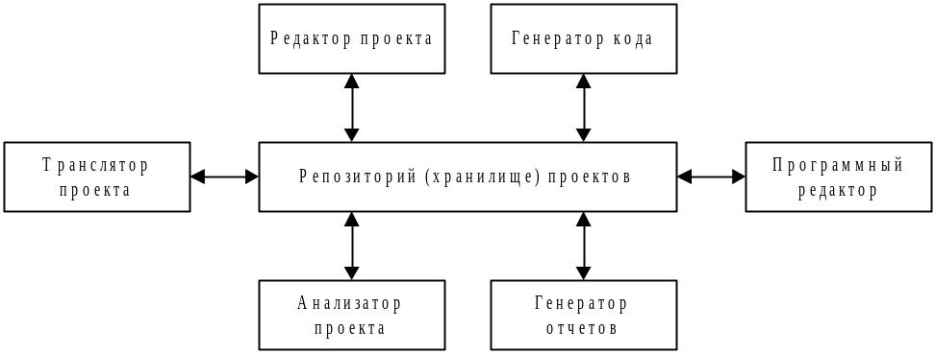

Рисунок 31 – Архитектура интегрированного набора CASE-средств

Совместно используемые репозитории имеют как преимущества, так и недостатки.
1. Очевидно, что совместное использование больших объемов данных эффективно, поскольку не требуется передавать данные из одной подсистемы в другие
2. С другой стороны, подсистемы должны быть согласованы с моделью репозитория данных. Это всегда приводит к необходимости компромисса между требованиями предъявляемыми к каждой подсистеме Компромиссное решение может понизить их производительность. Если форматы данных новых подсистем не подходят под согласованную модель представления данных, интегрировать такие подсистемы сложно или невозможно
3. Подсистемам, в которых создаются данные, не нужно знать, как эти данные используются в других подсистемах.
4. Поскольку в соответствии с согласованной моделью данных генерируются большие объемы информации, модернизация таких систем проблематична. Перевод системы на новую модель данных будет дорогостоящим и сложным, а порой даже невозможным.
5. В системах с репозиторием такие средства, как резервное копирование, обеспечение безопасности, управление доступом и восстановление данных, централизованы, поскольку входят в систему управления репозиторием. Эти средства выполняют только свои основные операции и не занимаются другими вопросами.
6. С другой стороны, к разным подсистемам предъявляются разные требования, касающиеся безопасности, восстановления и резервирования данных. В модели репозитория ко всем подсистемам применяется одинаковая политика.
7. Модель совместного использования репозитория прозрачна: если новые подсистемы совместимы с согласованной моделью данных, их можно непосредственно интегрировать в систему.
8.Однако сложно разместить репозитории на нескольких машинах, поскольку могут возникнуть проблемы, связанные с избыточностью и нарушением целостности данных.
В рассматриваемой модели репозитории является пассивным элементом, а управление им возложено на подсистемы, использующие данные из репозитория. Для систем искусственного интеллекта разработан альтернативный подход Он основан на модели "рабочей области", которая инициирует подсистемы тогда, когда конкретные данные становятся доступными. Такой подход применим к системам, в которых форма данных хорошо структурирована.

Модель клиент/сервер

Модель архитектуры клиент/сервер — это модель распределенной системы, в которой показано распределение данных и процессов между несколькими процессорами. Модель включает три основных компонента.
1. Набор автономных серверов, предоставляющих сервисы другим подсистемам. На пример, сервер печати, который предоставляет услуги печати, файловые серверы, предоставляющие сервисы управления файлами, и сервер-компилятор, который предлагает сервисы по компилированию исходных кодов программ.
2. Набор клиентов, которые вызывают сервисы, предоставляемые серверами. В контексте системы клиенты являются обычными подсистемами. Допускается параллельное выполнение нескольких экземпляров клиентской программы.
3. Сеть, посредством которой клиенты получают доступ к сервисам. В принципе нет никакого запрета на то, чтобы клиенты и серверы запускались на одной машине. На практике, однако, модель клиент/сервер в такой ситуации не используется.
Клиенты должны знать имена доступных серверов и сервисов, которые они предоставляют. В то же время серверам не нужно знать ни имена клиентов, ни их количество. Клиенты получают доступ к сервисам, предоставляемым сервером, посредством удаленного вызова процедур.

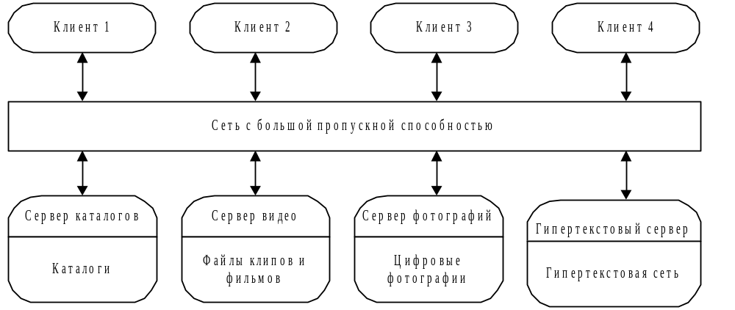

Рисунок 32 – Архитектура библиотечной системы фильмов и фотографий

Пример системы, организованной по типу модели клиент/сервер, показан на рисунке 32. Это многопользовательская гипертекстовая система, предназначенная для поддержки библиотек фильмов и фотографий. В ней содержится несколько серверов, которые размещают различные типы медиафайлов и управляют ими. Видеофайлы требуется передавать быстро и синхронно, но с относительно малым разрешением. Они могут храниться в сжатом состоянии. Фотографии должны передаваться с высоким разрешением. Каталоги должны обеспечивать работу с множеством запросов и поддерживать связи с использованием гипертекстовой системы. Здесь клиентская программа является просто интегрированным интерфейсом пользователя.
Подход клиент/сервер можно использовать при реализации систем, основанных на репозитории, который поддерживается как сервер системы. Подсистемы, имеющие доступ к репозиторию, являются клиентами. Но обычно каждая подсистема управляет собственными данными. Во время работы серверы и клиенты обмениваются данными, однако при обмене большими объемами данных могут возникнуть проблемы, связанные с пропускной способностью сети. Правда, с развитием все более быстрых сетей эта проблема теряет свое значение.
Наиболее важное преимущество модели клиент/сервер состоит в том, что она является распределенной архитектурой. Ее эффективно использовать в сетевых системах с множеством распределенных процессоров. В систему легко добавить новый сервер и интегрировать его с остальной частью системы или же обновить серверы, не воздействуя на другие части системы.

Модель абстрактной машины

Модель архитектуры абстрактной машины (иногда называемая многоуровневой моделью) моделирует взаимодействие подсистем. Она организует систему в виде набора уровней, каждый из которых предоставляет свои сервисы. Каждый уровень определяет абстрактную машину, машинный язык которой (сервисы, предоставляемые уровнем) используется для реализации следующего уровня абстрактной машины. Например, наиболее распространенный способ реализации языка программирования состоит в определении идеальной "языковой машины" и компилировании программ, написанных на данном языке, в код этой машины. На следующем шаге трансляции код абстрактной машины конвертируется в реальный машинный код.
На рисунке 33 изображен пример модели архитектуры абстрактной машины и показано, как с помощью модели абстрактной машины можно представить систему администрирования версий.
Система администрирования версий основана на управлении версиями объектов и предоставляет средства для полного управления конфигурацией системы. Для поддержки средств управления конфигурацией используется система администрирования объектов, поддерживающая систему базы данных и сервисы управления объектами. В свою очередь, в системе баз данных поддерживаются различные сервисы, например управления транзакциями, отката назад, восстановления и управления доступом. Для управления базами данных используются средства основной операционной системы и ее файловая система.

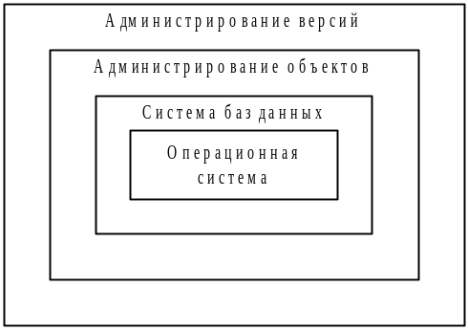

Рисунок 33 – Пример модели абстрактной машины для системы администрирования версий

Многоуровневый подход обеспечивает пошаговое развитие систем — при разработке какого-либо уровня предоставляемые им сервисы становятся доступны пользователям. Кроме того, такая архитектура легко изменяема и переносима на разные платформы. Изменение интерфейса любого уровня повлияет только на смежный уровень. Так как в многоуровневых системах зависимости от машинной платформы локализованы на внутренних уровнях, такие системы можно реализовать на других платформах, поскольку потребуется изменить только самые внутренние уровни.
Недостатком многоуровневого подхода является довольно сложная структура системы. Основные средства, такие как управление файлами, необходимые всем абстрактным машинам, предоставляются внутренними уровнями. Поэтому сервисам, запрашиваемым пользователем, возможно, потребуется доступ к внутренним уровням абстрактной машины. Такая ситуация приводит к разрушению модели, так как внешний уровень зависит не только от предшествующего ему уровня, но и от более низких уровней.

